VILLA DUBROVNIK d.d.

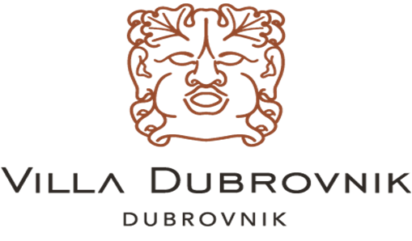

ORGANI DRUŠTVA I
SAVJETODAVNO TIJELO NADZORNOG ODBORA
VILLA DUBROVNIK d.d.
I POPIS ČLANOVA

- Popis članova Nadzornog odbora Društva:

Ime i prezime | Funkcija
Senka Fekeža Klemen  Nataša Ivanović  Borislav Maletić | predsjednica Nadzornog odbora  zamjenica predsjednice Nadzornog odbora  član Nadzornog odbora

- Popis članova Uprave Društva:

Ime i prezime | Funkcija
Mirna Lončar Stražičić  Ivan Potkrajčić | predsjednica Uprave  član Uprave

- Popis članova Revizijskog odbora Društva:

Ime i prezime | Funkcija | Pravo glasa
Krešimir Huljev  Ivan Augustin  Borislav Maletić | predsjednik Revizijskog odbora  član Revizijskog odbora  član Revizijskog odbora | DA  DA  DA

- Popis članova Investicijskog odbora Društva:

Ime i prezime | Funkcija / Društvo | Pravo glasa
Senka Fekeža Klemen  Nataša Ivanović  Borislav Maletić  Petar Vlaić | Nadzorni odbor  Nadzorni odbor  Nadzorni odbor  Ključni dioničar* | DA  DA  DA  NE

*u smislu Poslovnika o radu Investicijskog odbora

